**МУНИЦИПАЛЬНОЕ БЮДЖЕТНОЕ ОБЩЕОБРАЗОВАТЕЛЬНОЕ УЧРЕЖДЕНИЕ**

**«МАРФИНСКАЯ СРЕДНЯЯ ОБЩЕОБРАЗОВАТЕЛЬНАЯ ШКОЛА»**

**ДОШКОЛЬНОЕ ОТДЕЛЕНИЕ «КОЛОСОК»**

**ГОРОДСКОГО ОКРУГА МЫТИЩИ МОСКОВСКОЙ ОБЛАСТИ**

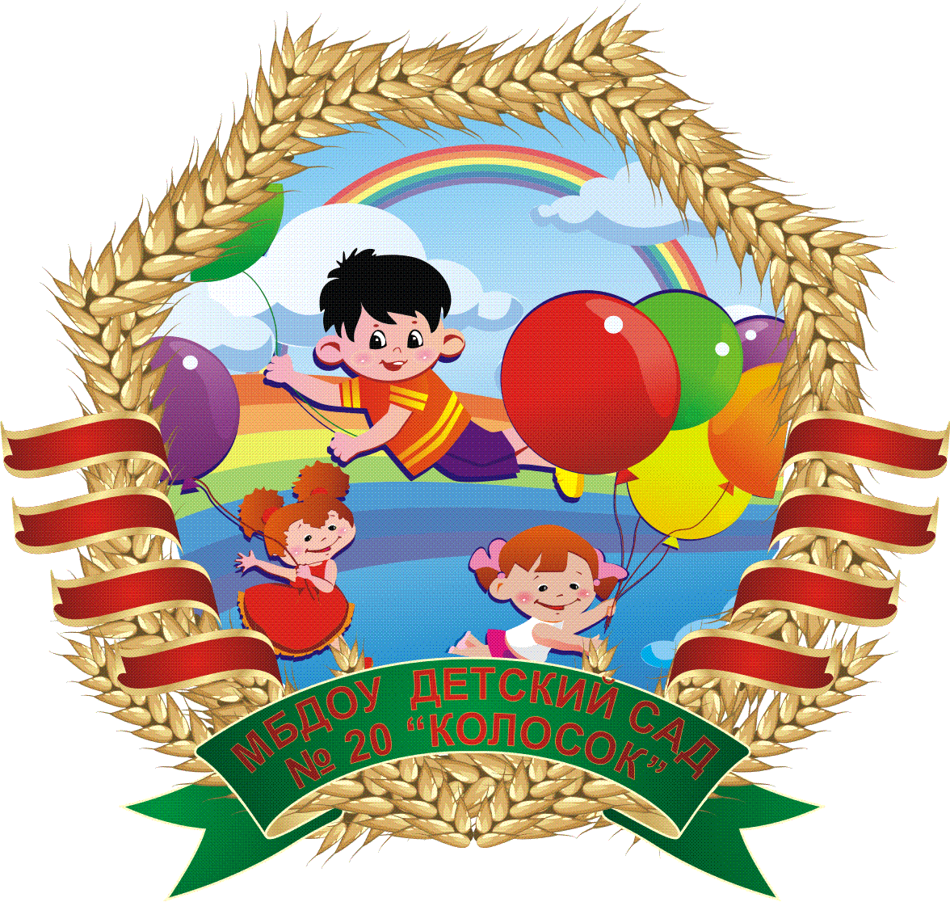

**Консультация для педагогов**

**Музыкально - пальчиковые игры**

**для детей младшего и старшего дошкольного возраста.**

**Учитель-логопед**

**Никитина О.А.**

Марфино 2018

В современной логопедии принцип  **раннего и комплексного** коррекционного воздействия на детей с речевыми нарушениями является приоритетным. При этом исходят из того, что дошкольный возраст – период, наиболее благоприятный для развития и формирования речи у детей. От того, насколько эффективно проводится работа в ДОУ,   зависит дальнейшее обучение ребенка в школе.  
Одной из важнейших задач при организации работы по преодолению и профилактике речевых нарушений у детей является – развитие мелкой моторики.  
Учитывая важность проблемы по развитию мелкой моторики,  и объединив материалы разных авторов,  я  решила провести  углубленную работу в этом направлении.

В свое время И. Кант  мудро изложил:  «Рука - это вышедший наружу мозг человека».  
Ученые, которые изучают деятельность детского мозга, психику детей, отмечают большое стимулирующее значение функции руки. Сотрудники Института физиологии детей и подростков АПН установили, что уровень развития речи детей находится в прямой зависимости от степени сформированности тонких движений пальцев рук (М.М.Кольцова).   
Так, на основе проведенных опытов и обследования большого количества детей была выявлена следующая закономерность: если развитие движений пальцев соответствует возрасту, то и речевое развитие находится в пределах нормы. Если же развитие движений пальцев отстает, то задерживается и речевое развитие, хотя общая моторика при этом может быть нормальной и даже выше нормы (Л.В.Фомина). М.М.Кольцова пришла к заключению, что формирование речевых областей совершается под влиянием кинестетических импульсов от рук, а точнее, от пальцев. Этот факт должен использоваться в работе с детьми и там, где развитие речи происходит своевременно, и особенно там, где имеется отставание, задержка развития моторной стороны речи.  
Ребенок только родился - и уже осуществляет хватательные движения, т.е. сжимает и разжимает кулачок, Это движение является первым и остается главным на протяжении всей жизни. В связи с этим в методике физического воспитания изменилась традиционная последовательность обучения основным видам жизненно необходимых движений (ходьба, бег, прыжки, ползание и лазанье, бросание, ловля, метание), которые осваивает ребенок. Это хватание, бросание, ловля, метание, затем ползание и лазанье и только потом - ходьба, бег, прыжки.  
  
С рождения до 3 месяцев взрослый согревает руки малыша, делает легкий массаж рук, пальцев кисти. Затем он сам осуществляет рефлекторные движения - схватывает и сжимает погремушку, тянется к подвешенным игрушкам, касается игрушки (бубенчики, колокольчики). С 4 до 7 месяцев у ребенка появляются произвольные движения - он захватывает мягкие игрушки, бусы. С 6 месяцев поднимает игрушку, рассматривает ее, перекладывает. С 7 месяцев взрослый играет с ребенком в «Ладушки», помогает собирать пирамидку, игрушки-гнезда, матрешку, складывать кубики. Корни всех этих упражнений лежат в народной педагогике. На протяжении многих веков мама или бабушка играли с пальчиками малыша, проговаривая или пропивая  при этом частушки, потешки. Так взрослые любовно и мудро поучали ребенка.  
Вспомните всем известную игру в «Ладушки», в которую играли еще наши далекие предки. Это не просто народная пальчиковая игра под песенку-прибаутку. Это специальные упражнения для улучшения межполушарного взаимодействия, которые также развивают мелкую моторику, стимулируют нервные окончания, расположенные на кончиках пальцев, регулируют деятельность полушарий мозга.   
Специалистами доказано: ежедневный массаж кисти, пальцевые упражнения и занятия с ребенком по овладению навыками речи ускоряют ее развитие на три-четыре недели уже в первом полугодии второго года жизни. Таким образом, двигательная активность кисти увеличивает запас слов, способствует осмысленному их использованию.  
Как правило, комплексы пальчиковой гимнастики применяются логопедами для устранения дефектов речи у детей. Но эти упражнения используют и другие специалисты (психолог, музыкальный руководитель).  
В последнее время в дошкольных образовательных учреждениях вопросу взаимосвязи и преемственности в работе всех специалистов уделяется особое внимание. Только при тесном сотрудничестве и единстве требований педагогов, возможно, предупредить и  преодолеть  имеющиеся  у детей дефекты.  
**Проблемами** взаимодействия различных специалистов при организации работы по профилактике  и коррекции речевых дефектов у детей дошкольного возраста изучались многими авторами (Т.Б.Филичева, Г. В.Чиркиной, и т. д.) На сегодняшний день особую актуальность приобретает организация такой модели работы, которая бы объединила усилия  таких специалистов, как учителя - логопеда и музыкального руководителя.  
Эта модель работы  должна наиболее полно раскрыть содержание принципа комплексности, который предполагает тесное взаимодействие всех структурных компонентов сложной функциональной речевой системы и в связи с этим предусматривает воздействие на все её стороны.  
Работа музыкального руководителя тесно связана с деятельностью логопеда и является своеобразным дополнением к его работе  по преодолению  и профилактике речевых нарушений у детей, особенно раннего и младшего дошкольного возраста.  
Замечательный  музыкант и педагог  Карл Орф,  считал, что музыка, движение и речь не являются обособленными друг от друга, а представляют собой единое целое для ребенка.   
Музыкально-ритмические движения являются синтетическим видом деятельности. Поэтому любые движения под музыку развивают и музыкальный слух, и двигательные способности, и те психические процессы, которые лежат в их основе и способствуют эмоциональному и психофизическому развитию детей. Занятия движениями под музыку в сопровождении с речью имеют неоценимое значение. Ведь двигательные упражнения тренируют в первую очередь мозг и подвижность нервных процессов. В процессе освоения движений под музыку дети учатся ориентироваться на музыку как на особый сигнал к действию и движению, у них совершенствуется моторика (общая, мелкая и артикуляционная), координация движений, развивается произвольность движений,  коммуникативные способности, формируются и развиваются представления о связи музыки,  движений и речи.   
Эмоциональная окрашенность движений музыкой придает движениям энергию или легкость, размах или сдержанность, и в тоже время содействует их непринужденности. Движения под музыкальное сопровождение положительно влияют на развитие слуха, внимания, памяти, воспитывают временную ориентировку, т.е. способность уложить свои движения во времени, согласно метроритмическому рисунку музыкального произведения. Метрическая пульсация, с которой связаны движения, вызывает у человека согласованную реакцию всего организма (дыхательной, сердечной, мышечной систем), а также оказывает эмоционально-положительное влияние на психику, что содействует общему оздоровлению организма.   
Многими учеными отмечено, что чем выше двигательная активность ребенка, тем лучше развивается его речь.

Одним из направлений  совместной  деятельности  музыкального руководителя и учителя – логопеда  являются  музыкально – пальчиковые игры.   
В нашем детском саду организацию работы по развитию мелкой моторики средствами музыкально – пальчиковых игр мы осуществляем с 2007 года.  
При подготовке к занятию учитель – логопед осуществляет подбор речевого материала, а музыкальный руководитель – музыкального сопровождения, ориентируясь на возрастные, речевые и моторные возможности детей.  
Мы предлагаем вам познакомиться с особенностями выполнения  музыкально - пальчиковых  упражнений и их  видами. А музыкальное сопровождение не составит труда подобрать каждому музыкальному руководителю индивидуально.

Хочется отметить, что виды  музыкально – пальчиковой гимнастики усложняются в зависимости от возраста детей.

На начальном этапе, в возрасте ребенка до двух лет   взрослый пальчиками малыша выполняет совместные движения.   
Ближе к двум годам ребенок уже способен  выполнять эти упражнения уже самостоятельно.  
Упражнения выполняются под специальное музыкальное сопровождение, которое оказывает дополнительное воздействие на деятельность мозга. Также благодаря музыке или пению можно регулировать скорость выполнения упражнения, а также акцентирование сильных долей. Начинают их выполнять в медленном темпе, затем постепенно темп музыки увеличивается, и соответственно ускоряется темп выполнения упражнения. Очень хорошо, если при этом педагог будет напевать, тогда текст пальчиковой гимнастики легко подхватывает малыш. Упражнения выполняются сначала каждой рукой отдельно, затем одновременно двумя руками, затем с переходом от левой руки к правой и обратно.  
Виды пальчиковой гимнастики:  
1. Игры-манипуляции:

* «Ладушки - ладушки» -  дети ритмично хлопают в ладоши,
* «Сорока - белобока» - указательным пальцем осуществляют круговые движения.
* «Пальчик-мальчик, где ты был?», «Мы делили апельсин», «Этот пальчик хочет спать», «Этот пальчик - дедушка», «Раз, два, три, четыре, кто живет в моей квартире», "Пальчики пошли гулять» - ребенок поочередно загибает каждый пальчик.

Эти упражнения он может выполнять самостоятельно или с помощью взрослого. Они развивают воображение: в каждом пальчике ребенок видит тот или иной образ.  
2.  Сюжетные пальчиковые упражнения

* «Пальчики здороваются» - подушечки пальцев соприкасаются с большим пальцем (правой, левой руки, двух одновременно).
* «Распускается цветок» - из сжатого кулака поочередно «появляются» пальцы.
* «Домик» - изучаем части тела, ощущая их тактильно.   
  Стенка, стенка, (потрогать щечки)

Потолок, (потрогать лобик)  
Две ступеньки, (прошагать пальцами по губам)  
Дзинь — звонок! (нажать на носик)  
К этой группе относятся также упражнения, которые позволяют детям изображать предметы транспорта и мебели, диких и домашних животных, птиц, насекомых, деревья,   
3.  Пальчиковые упражнения в сочетании со звуковой гимнастикой в старшем дошкольном возрасте.  
Ребенок может поочередно соединять пальцы каждой руки друг с другом, или выпрямлять по очереди каждый палец, или сжимать пальцы в кулак и разжимать и в это время произносить звуки: б-п; т-д; к-г.   
4. Пальчиковые кинезиологические упражнения («гимнастика мозга»)  
С помощью таких упражнений компенсируется работа левого полушария. Их выполнение требует от ребенка внимания, сосредоточенности.

* **«Колечко»** - это упражнение хорошо выполнять под вальс (музыку в размере 3/4). Поочередно перебирать пальцы рук, соединяя в кольцо с большим пальцем плавно и поочередно последовательно указательный, средний и т.д. Проба выполняется в прямом (от указательного пальца к мизинцу) и в обратном (от мизинца к указательному пальцу) порядке. Вначале методика выполняется каждой рукой отдельно, затем вместе, затем с переходом от одной руки к другой – в этом случае начинаем с левого мизинца, доходим до указательного пальца, переходим на правую руку с указательного пальца, доходим до мизинца и возвращаемся обратно к левому мизинцу.
* **«Кулак-ребро-ладонь»** - это упражнение хорошо выполнять под бодрую маршевую музыку, например под всем известную песенку «Гуси у бабуси». Ребенку показывают три положения руки на плоскости стола, последовательно сменяющих друг друга. Ладонь на плоскости стола; ладонь, сжатая в кулак; ладонь ребром на плоскости стола. (Можно эти жесты условно назвать «камень», «нож», «бумага» или как угодно по-другому.) Сначала учимся выполнять эти движения отдельными руками, затем вместе, затем с переходом от левой руки к правой.
* **«Зеркальное рисование»**. Положите на стол чистый лист бумаги, (он должен быть достаточно большого размера, чтобы избежать скольжения), либо прикрепите его скотчем к поверхности. Вложите в обе руки малыша по карандашу или фломастеру. Обхватите своими руками его кисти и начинайте рисовать одновременно обеими руками зеркально-симметричные рисунки. Рисовать хорошо под любую спокойную, плавную музыку. Не забудьте, потом сделать на рисунке подписи и прочитать их.
* «Симметричные рисунки" - рисовать в воздухе обеими руками зеркально симметричные рисунки (начинать лучше с круглого предмета: яблоко, арбуз и т.д.) Главное, чтобы ребенок смотрел во время «рисования» на свою руку.
* «Горизонтальная восьмерка» - нарисовать в воздухе в горизонтальной плоскости цифру восемь три раза – сначала одной рукой, потом другой, затем обеими руками,

5. Пальчиковые упражнения в сочетании с самомассажем кистей и пальцев рук.  
В данных упражнениях используются традиционные для массажа движения - разминание, растирание, надавливание, пощипывание (от периферии к центру).   
 В заключении, хочется отметить, что последовательная, систематическая работа над решением задач музыкального воспитания в сочетании с решение коррекционных, развивает воображение детей, их творческую активность, учит осознанному отношению к воспринимаемой музыке, к эмоционально-динамическому осмыслению движений, способствует развитию и коррекции моторной  сферы, сенсорных способностей, содействует профилактике и  устранению речевых нарушений у детей.

Библиографический список:

* Волкова Г.А. «Логопедическая ритмика», Москва, 1985;
* Гоголева Л.А. «Логоритмика в детском саду», Ярославль, Академия

  развития, 2006;

* Картушина М.Ю., «Конспекты логоритмических занятий», Москва,       Творческий центр, 2006;
* Нищева Н.В. «Система коррекционной работы в логопедической группе для детей с общим недоразвитием речи», Санкт-Петербург, «ДЕТСТВО-ПРЕСС», 2001;
* Нищева Н.В. «Система коррекционной работы в логопедической группе  для детей с общим недоразвитием речи», Санкт-Петербург, «ДЕТСТВО- ПРЕСС», 2007;
* Новиковская О.А. «Логоритмика», Санкт-Петербург, Корона принт, 2005;
* Савицкая Н.М. «Логоритмика для малышей», Санкт-Петербург, КАРО, 2005;
* Шашкина Г.Р. «Логопедическая ритмика для дошкольников с нарушением речи», Санкт-Петербург, КАРО, 2006.
* *Картушина М.Ю.* «Логоритмические занятия в детском саду» Творческий центр Сфера Москва 2005
* *Рычкова Н.А.* «Логопедическая ритмика», «ГНОМ и Д», 2000
* *Радынова О.П.* «Музыкальное развитие детей», Москва «Гуманитарный издательский центр ВЛАДОС», 1997